

**Integrantes**

**Isaac Castro**

**Richar Cabrera**

Contenido

1. Responsables 2

2. Planificación del proyecto 2

1. Casos de uso generales 2

1. Visualización 2

1. Usuario invitado 2

1. Acceso a la información publica 2

2. Usuario Registrado 4

2.Registrar Cliente 5

3. Iniciar Sesión 5

1. Usuario Registrado 6

1. Acceso Modulo Reportes 6

2. Cerrar sesión 6

2. Administrador 6

1. Acceso Modulo Seguridad 6

2. Cerrar sesión 6

3.Casos de Uso 7

4. Plan del proyecto: cronograma, responsables, recursos, tiempo 9

5. Análisis de riesgos 10

1. Tabla de análisis de riesgos: académicos, salud, operativos. 10

1. Mapa de navegación 11

6. Implementación de navegación en JSF 11

7. CREACIÓN DE REPOSITORIO EN GITHUB 13

# Responsables

|  |  |  |
| --- | --- | --- |
| Nombres | Descripción del Cargo | Materias |
| Isaac Castro | Programador | Sistemas de Información |
| Richar Cabrera | Diseñador Base de datos | Bases de Datos |
| Jhonny Velasco | Creación Git | Software Libre |

# Planificación del proyecto

# Casos de uso generales

# Visualización

# Usuario invitado



# Acceso a la información publica

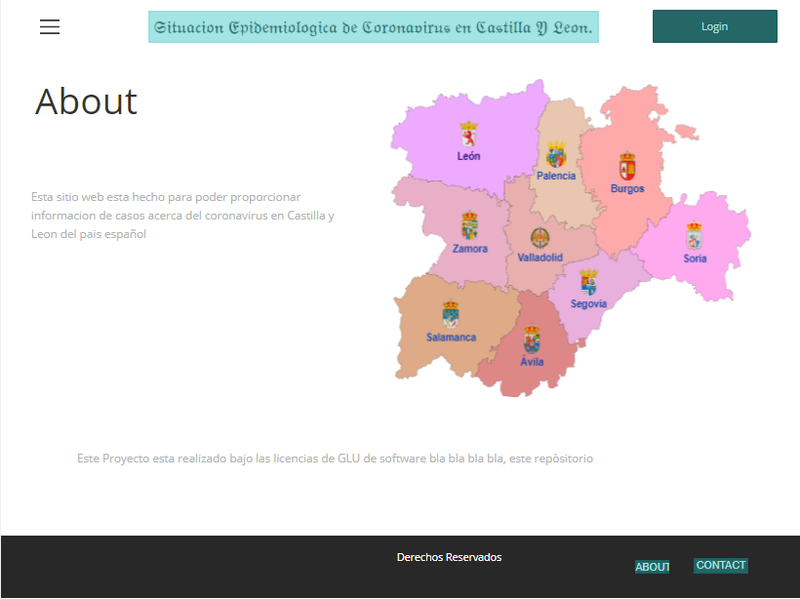

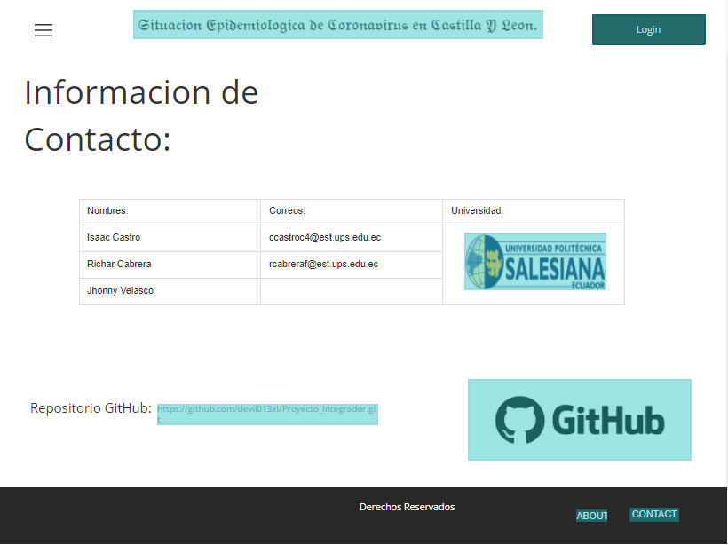

# Usuario Registrado

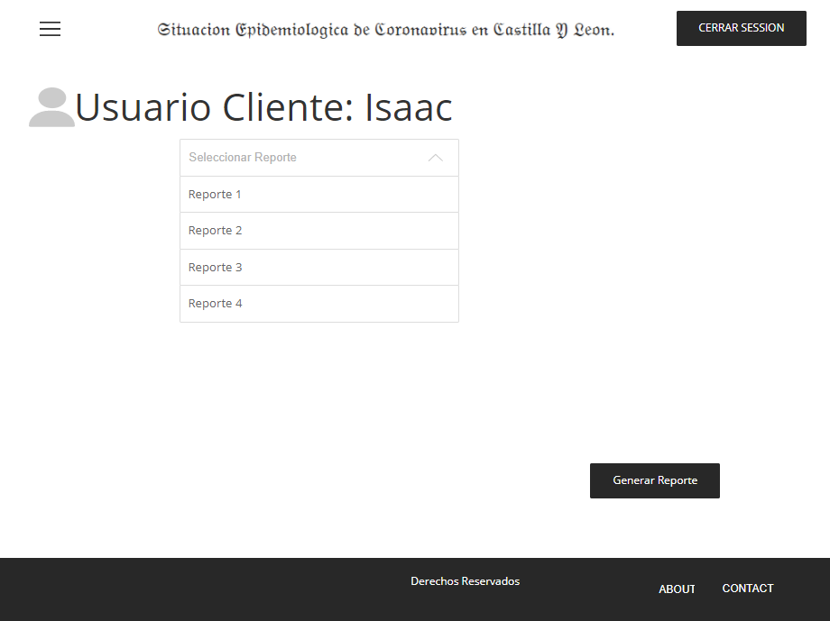

# Registrar Clientes

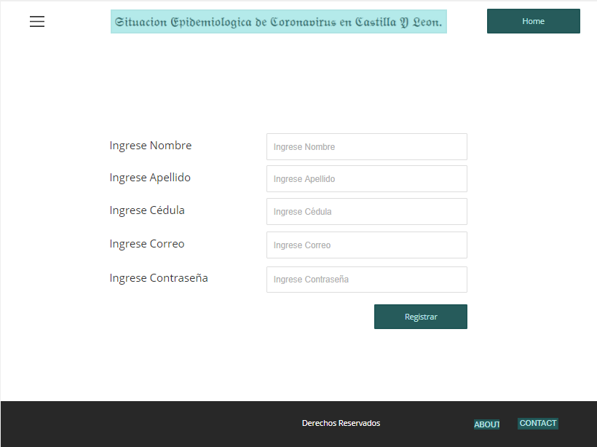

# Iniciar Sesión

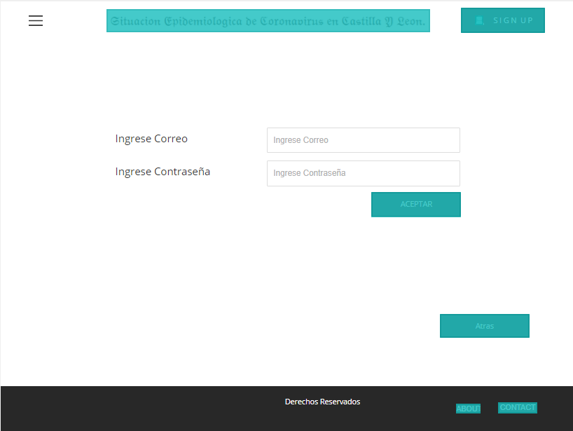

# Usuario Registrado

# Acceso Modulo Reportes

# Cerrar sesión

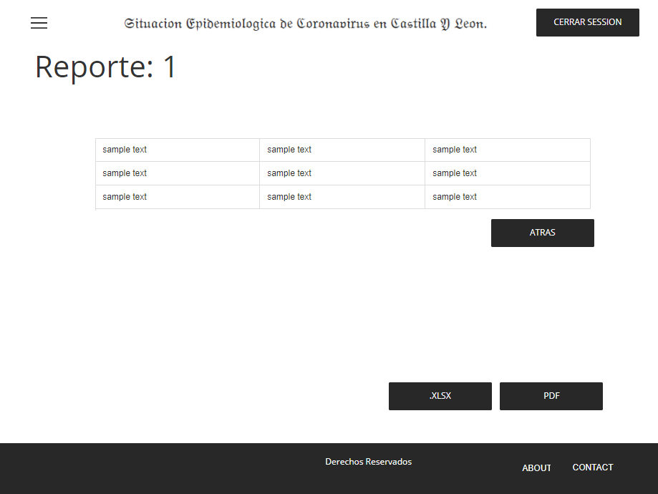

# Administrador

# Acceso Modulo Seguridad

# Cerrar sesión

# Casos de Uso

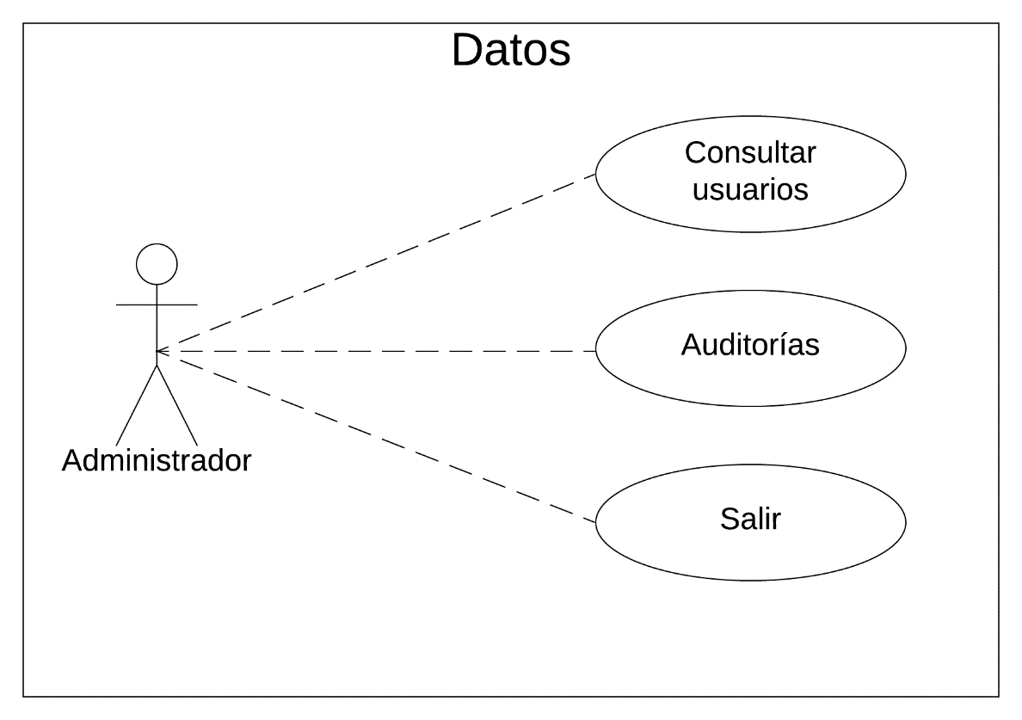

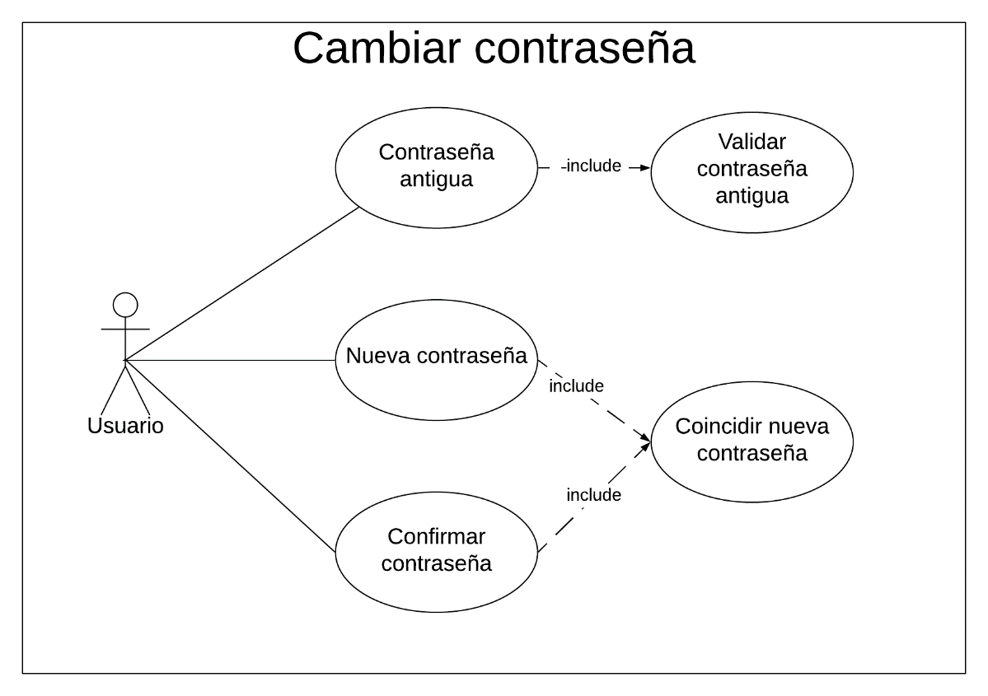

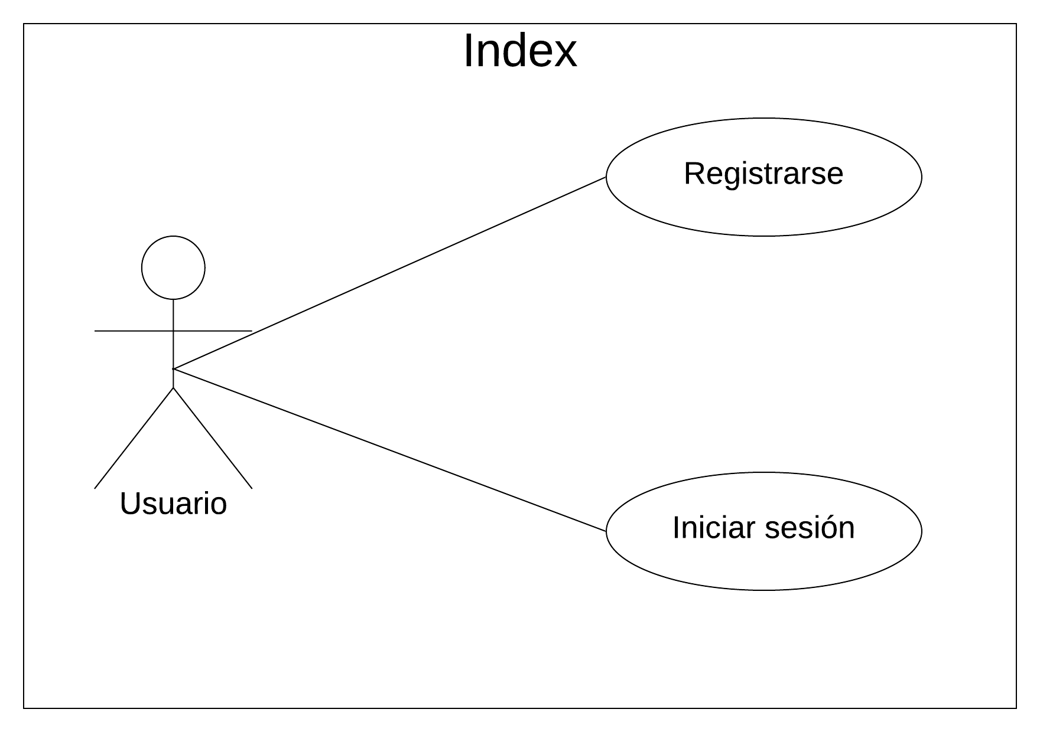

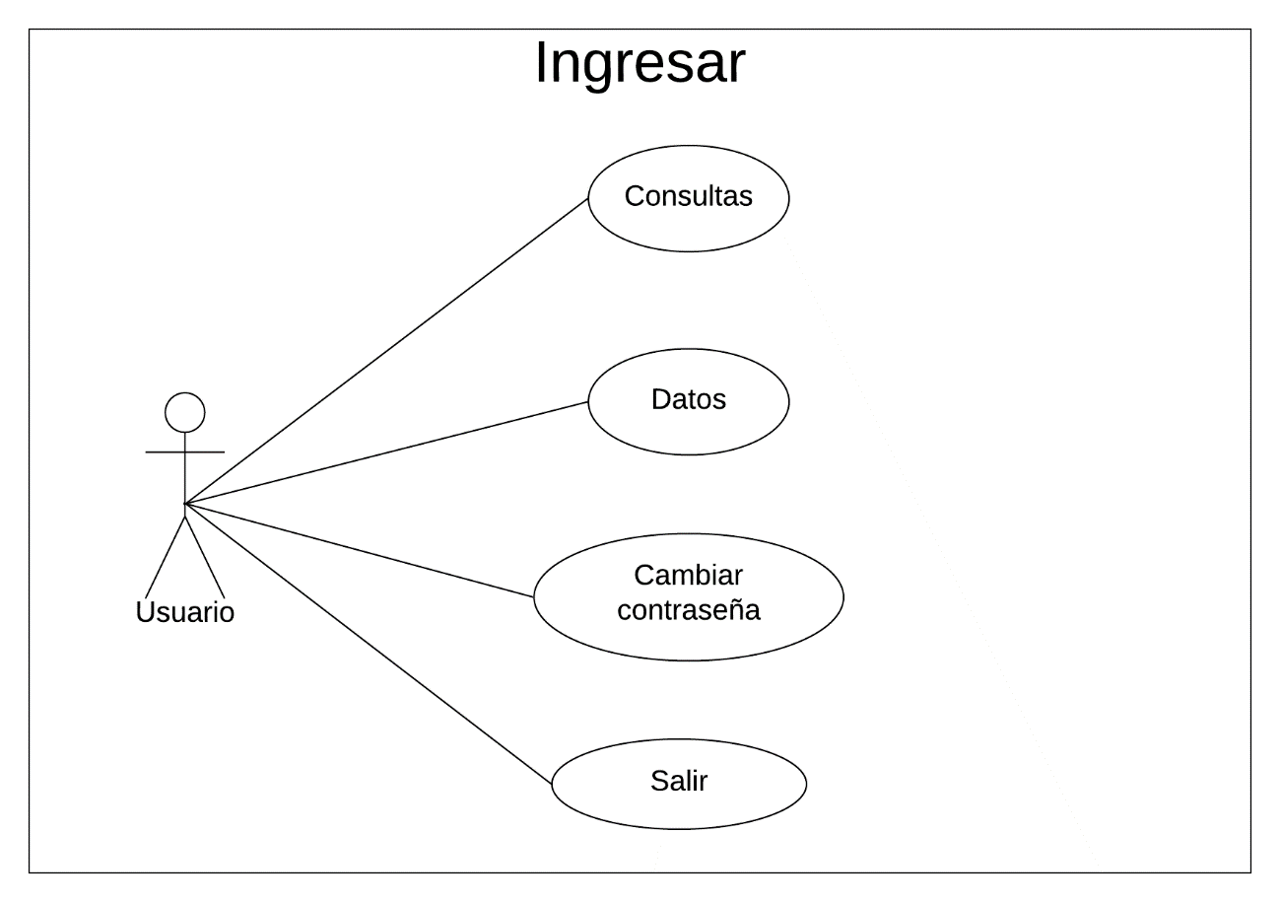

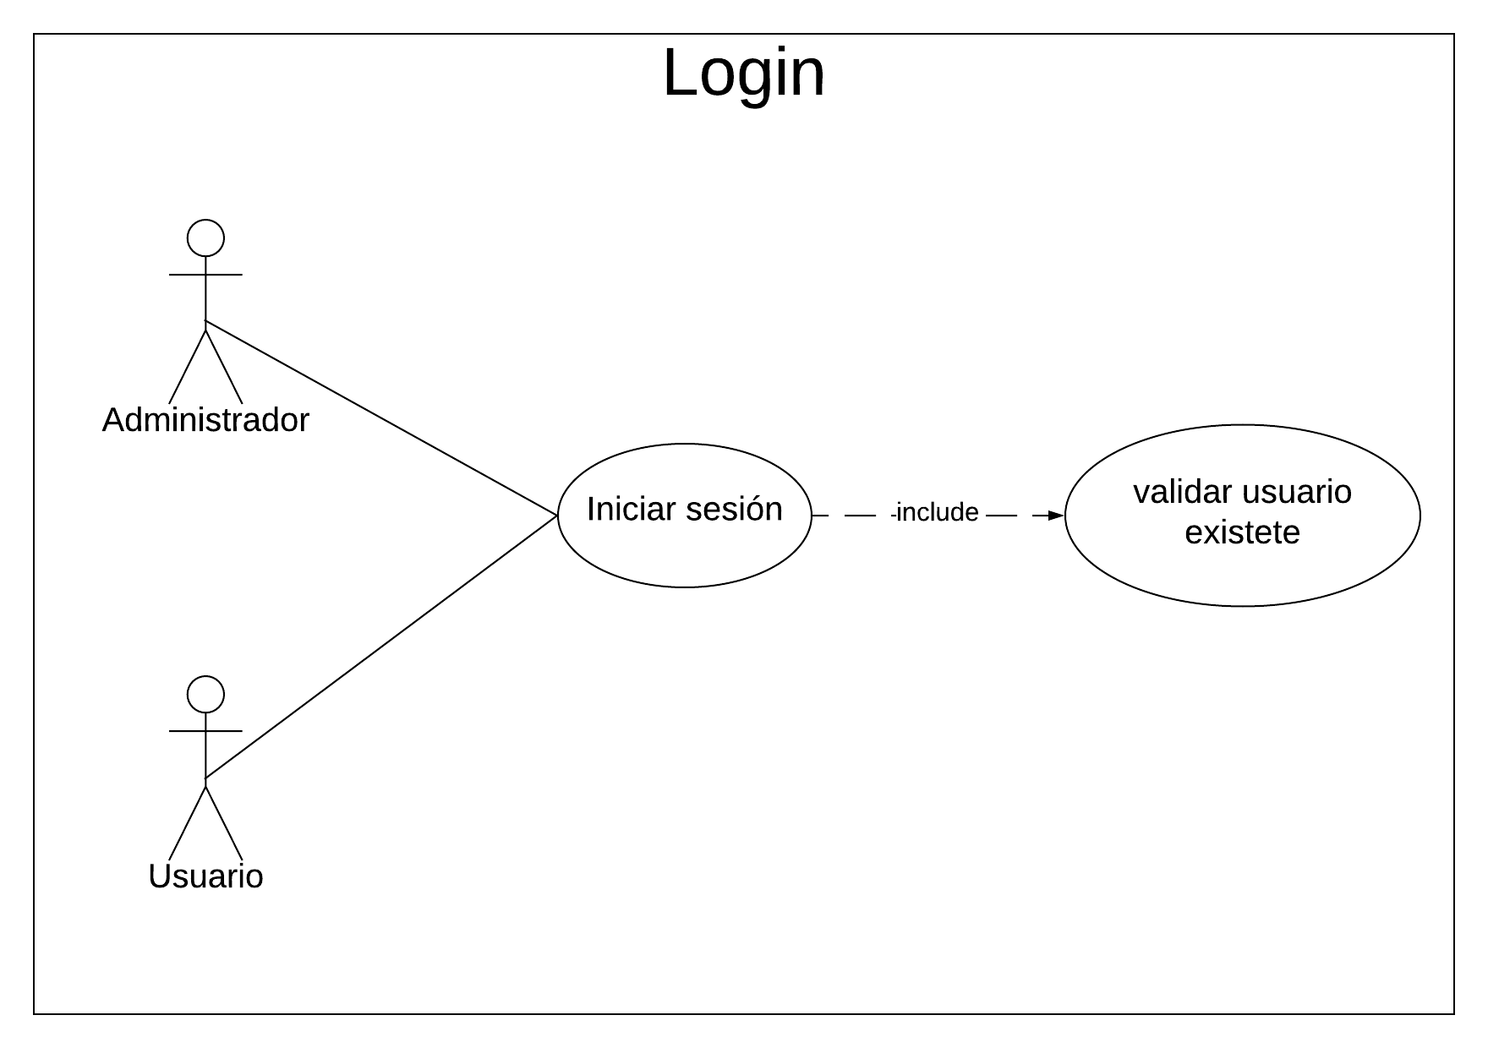

# Plan del proyecto: cronograma, responsables, recursos, tiempo

|  |  |
| --- | --- |
| **Plan del proyecto** | |
| Tema: | Situación epidemiológica coronavirus en Castilla Y León |
| Audiencia: | Publico residente en Castilla y León |
| Propietario(s): | Isaac Castro, Richar Cabrera, Jhonny Velazco |
| Necesidades: | Consultar la Información de personas contagiadas por el coronavirus.  Consultar el periodo de tiempo y provincia con el fin de ver datos sobre los infectados (casos confirmados, nuevos positivos, altas y fallecimientos). |
| Preguntas a responder: | La cantidad total de fallecidos en las diferentes provincias.  La cantidad total de casos confirmados en las diferentes provincias.  La cantidad total de nuevos positivos en las diferentes provincias.  La cantidad total de dados de alta en las diferentes provincias.  La cantidad de fallecidos en el transcurso de Año y Mes.  La cantidad de casos confirmados en el transcurso de Año y Mes.  La cantidad de nuevos positivos en el transcurso de Año y Mes.  La cantidad de dados de alta en el transcurso de Año y Mes.  Relación entre nuevos casos y fallecidos por el coronavirus |
| Mecanismos de Entrega: | Reportes  Dashbord |
| Personas Clave: | Isaac Castro, Richar Cabrera, Jhonny Velazco |
| Fuentes de Datos: | ¿De qué fuentes se obtendrá los datos?  Archivo xlsx y bases de datos relacionales. |

# Análisis de riesgos

# Tabla de análisis de riesgos: académicos, salud, operativos.

|  |  |  |  |  |  |  |
| --- | --- | --- | --- | --- | --- | --- |
| **Análisis de riesgos** | | | | | | |
|  | **1** | **Probabilidad** | **Impacto** | **Explosión de riesgo** | **Reducción de riesgo** | **Plan de Contingencia** |
| **Académicos** | Los pacientes no pueden continuar los estudios en casa | 50% | 4 | 0.2 | Los docentes deben tratar de registrar y subir videos de la clase | Auto educarse con los recursos del hogar y ayuda de compañeros |
| Imposibilidad de hacer teletrabajo | 40% | 3 | 1.2 | Implementar un servicio de internet | Hacer un negocio rentable |
| **Salud** | Tener problemas crónicos | 30% | 2 | 0.6 | Evitar lugares con aglomeración para evitar el contagio | Quedarse en el hogar y evitar contagiar al resto |
| Los internos deben seguir un protocolo para poder reintegrarse a la sociedad | 80% | 8 | 6.4 | Seguir las instrucciones medicas para mejorar la salud | Hacer caso a las recomendaciones de los doctores |
| **Operativos** | Deje de funcionar el ordenador que esta usando para los estudios | 80% | 4 | 3.2 | Tener al alcance de la mano un numero de algún técnico | Pedir a un familiar que pueda suplir esa necesidad |
| Perdida de información de mi disco duro antiguo | 30% | bajo |  | Tener ingresos para uno disco nuevo | Conseguir recursos para poder adquirir uno nuevo |

# Mapa de navegación

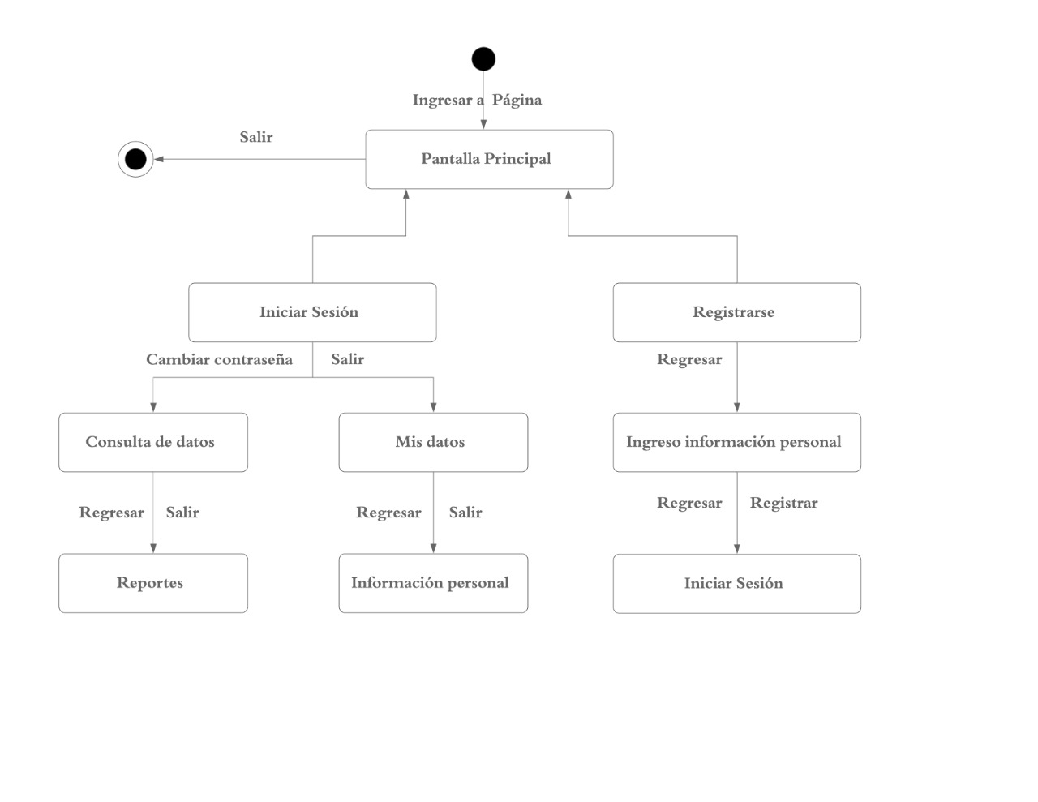

# Implementación de navegación en JSF



# CREACIÓN DE REPOSITORIO EN GITHUB

